**西 安 邮 电 大 学**

（计算机学院）

计算机网络课内实验报告2

**实验名称： 交换机工作原理分析**

**专业名称： 软件工程**

**班 级： 软件2003班**

**学生姓名： 葛玉菲**

**学号（8位）： 04203103**

**指导教师： 张庆生**

**实验日期： 2022年11月15日**

**实验二 交换机工作原理分析**

**一. 实验目的**

1. 能够在Packet Tracer软件中完成直连网络环境的搭建与配置。
2. 理解共享式以太网和交换式以太网的区别。
3. 理解交换机通过自学习建立MAC地址转发表的过程以及交换机对不同数据帧的处理过程。
4. 理解生成树协议的作用，能够分析生成树协议的工作过程。
5. 理解VLAN对广播域的隔离作用。

**二. 实验条件准备**

1. 运行Windows/Linux 操作系统的PC一台。
2. 安装Packet Tracer软件。

**三．实验内容**

1. 完成直连网络环境的搭建与配置。
2. 观察数据帧在共享式以太网和交换式以太网的传输过程，对比分析交换机和集线器的工作过程。
3. 观察并分析交换机的MAC地址转发表的作用，在Packet Tracer软件中构建不同的数据帧，观察并分析交换机对单播帧、广播帧、未知帧的处理过程。
4. 使用多台交换机和若干主机搭建具有环路的直连网络拓扑环境，观察生成树，分析STP工作过程；手动构造链路故障，观察故障时生成树的变化情况。
5. 创建多个VLAN，并测试VLAN划分效果，分析帧标记操作。

**四．实验方案、过程及结果**

**1. 共享式以太网和交换式以太网**

**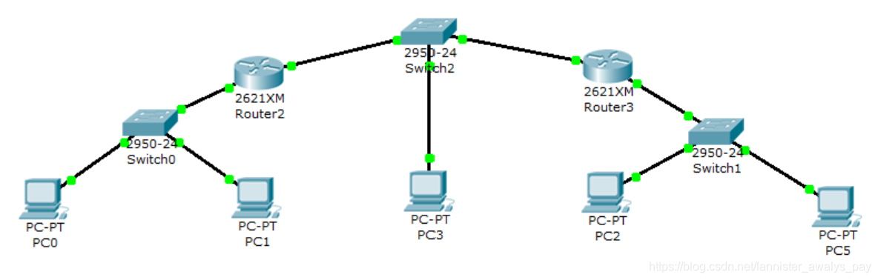**

第一步：分别打开两个电脑对其配置IP地址和网关，进行配置

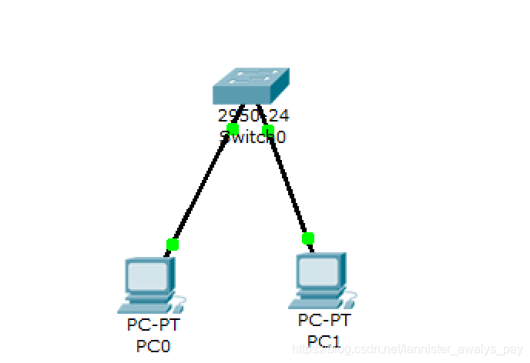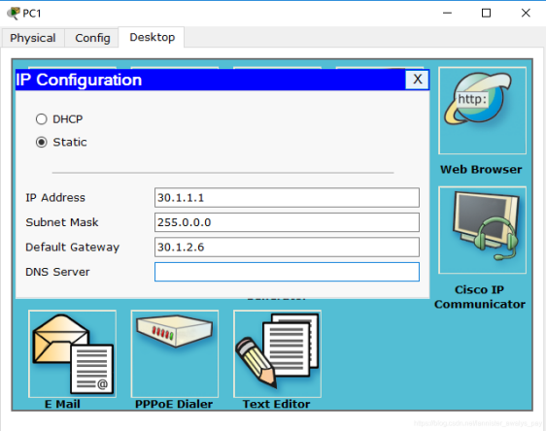

第二步：配置好两台电脑的IP之后，检验局部互联网是否可以连接两台电脑，点击屏幕右侧的带加号的邮件包图标，尝试在两个电脑直接发送消息。

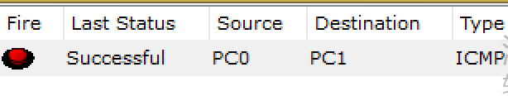

提示成功即为IP地址配置成功。

第三步：加入路由器并配置路由器，拖入一个路由器并用线与交换机连接（注意路由器的端口号），刚刚完成连接后线路两端是红色未通状态，现在点开路由器Config配置。

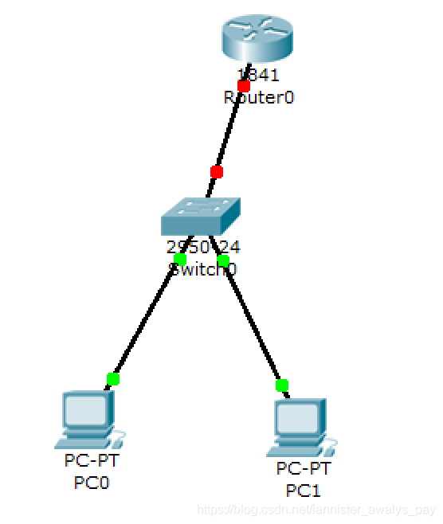

找到当时连接交换机的接口，这里是0/0，把刚刚输入的网关号作为该节点的IP地址，配置好子网掩码后在上面“On”的地方勾选好，等待一会，路由器就处于工作状态了，

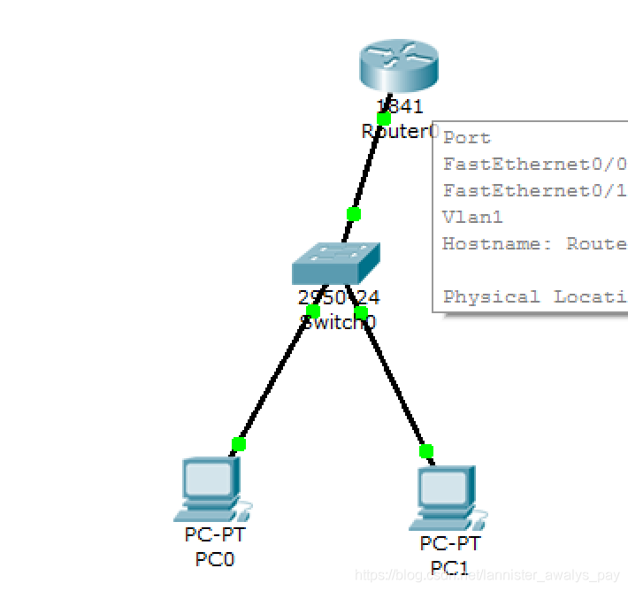

检验路由器是否可以与主机之间互相发送邮件，点击右键图标并相继点击一个主机和路由器，可能起初会显示failed，需要等待一会，再尝试，也可能是IP地址配置问题，需要重新检查。

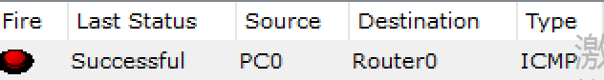

上图是PC0到路由器0的成功发送。

第四步：搭建目标所示的局域网结构。

到这里我们配置好了一个网段为30的局域网，我们再以相同的操作完成一个网段为50.0.0.0的局域网搭建，并用交换机把两个路由器连接起来，中间的交换机上加一个主机。



这里我们设定左边的网段为30.0.0.0，中间与交换机直连的部分为40.0.0.0，左边为50.0.0.0，PC4计算机的网关写路由器0或路由器1都可以。

第五步：配置RIP协议：

分别将两个路由器内RIP添加3个网段如图，等待一会，进行互发消息测试

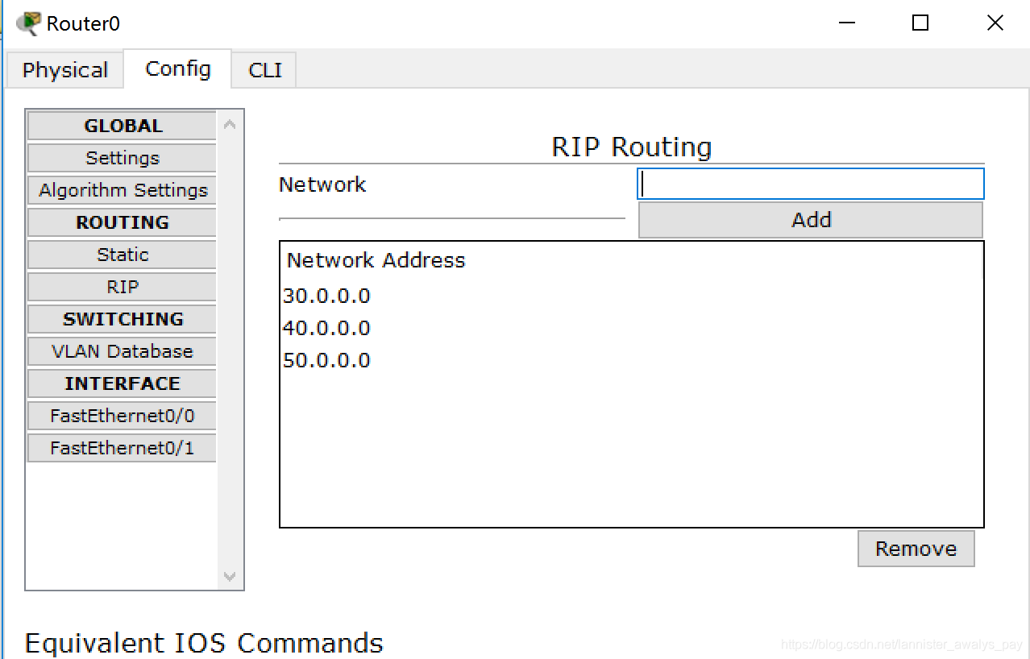

第六步：OSPF协议

这里需要将刚刚配置好的RIP协议删掉，然后配置OSPF。

打开路由器0的CLI界面滑动到底部开始输入代码：

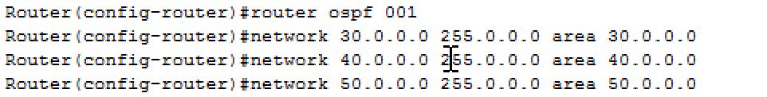

然后检验连接性

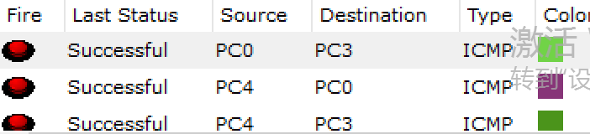

问题⑴：用集线器扩展以太网后，会带来什么问题？

拓展以太网的三个目标：1.数量拓展 2.距离拓展 3.优化

数量扩展

集线器是一个典型的以太网设备，是替代同轴电缆的广播信道以太网设备。集线器联网有个特点，集线器与设备之间的最大距离不超过一百米，也就说两电脑接通同一个集线器时，最大间隔200m。集线器和网线一样工作在物理层，和网线一个级别，没有任何过滤和判断。

那么，如果用集线器来扩展以太网，则以太网规模变大后，冲突发生的概率会增加，整体以太网效率就会降低。优点是网络中计算机数量增加了，且传播距离更远了，极限情况下实现400m内局域网。

问题⑵：各主机是否需要填写网关IP地址？为什么？

需要，网关的意义是生成一条[默认路由](https://www.zhihu.com/search?q=%E9%BB%98%E8%AE%A4%E8%B7%AF%E7%94%B1&search_source=Entity&hybrid_search_source=Entity&hybrid_search_extra={"sourceType":"answer","sourceId":38549907}" \t "/home/erfenjiao/文档\\x/_blank)。默认路由的意思就是：当我要通信的对象不在我这个子网里的时候，我该把报文发送给谁？

默认路由的目标网络是0.0.0.0，掩码是0.0.0.0表示“全部网络”。所以，如果没有默认路由，那么你的通信范围就仅限于当前的子网了，任何外部的网络，包括你指定的DNS：8.8.8.8都无法访问，因为你的计算机不知道如何访问到除[子网](https://www.zhihu.com/search?q=%E5%AD%90%E7%BD%91&search_source=Entity&hybrid_search_source=Entity&hybrid_search_extra={"sourceType":"answer","sourceId":38549907}" \t "/home/erfenjiao/文档\\x/_blank)以外的其它网络。

当你指定了网关以后，网关必须跟你计算机在同一个网段，否则，计算机无法计算出如何到达网关，也就是计算机不知道当前子网的出口。

如果网关和你当前计算机不在同一个子网，那么除非你再指定一个转发设备，并确保这个转发设备同时能访问网关和你的计算机（通常，可以称之为网桥），那么你在手动指定一条默认路由，那么计算机就可以访问外部网络了。

所以，网关的本质是告诉计算机：当前子网的出口在哪。只有子网相同，计算机才能最终计算出出口。

问题⑶：交换机和集线器分别如何处理单播帧？

如果进入交换机的是一个单播帧，则交换机会去MAC地址表中查找这个帧的目的MAC地址。如果查不到这个MAC地址，则交换机执行泛洪操作。如果查到了这个MAC地址，则比较这个MAC地址在MAC地址表中对应的端口是不是这个帧进入交换机的那个端口。如果不是，则交换机执行转发操作。如果是，则交换机执行丢弃操作。

集线器由于其工作原理决定了不可能过滤广播风暴，一般的交换机也没有这一功能，不过现在有的网络交换机（如全向的QS系列交换机）也有过滤广播风暴功能了，路由器本身就有隔离广播风暴的作用。

问题⑷：交换机和集线器是否能隔离冲突域、广播域？（请分别说明）

　集线器由于其工作原理决定了不可能过滤广播风暴，一般的交换机也没有这一功能，不过现在有的网络交换机（如全向的QS系列交换机）也有过滤广播风暴功能了，路由器本身就有隔离广播风暴的作用。

问题⑸：请总结交换机和集线器的区别。

所谓交换机其实是从集线器技术发展而来的。如果用最简单的语言叙述交换机与集线器的区别，那就应该是智能与非智能的差别。集线器说白了只是连接多个计算机 的 设备，它只能起到信号放大、传输的作用，但不能对信号中的碎片进行处理，所以在传输过程中非常容易出错。而交换机则可以看作是一种智能型的集线器，它除了 包括集线器的所有特性外，还具有自动寻址、交换、处理的功能。并且在传递过程中，只有发送源与接受源独立工作，其间不与其它端口发生关系，从而达到防止数 据丢失和提高吞吐量的目的。

从交换机与集线器的概念，种类，特点，OSI体系结构，工作方式等基本问题上对二者的区别进行分析说明。

1.交换机和集线器的概念

1.1. 交换机 交换机的英文名称之为“Switch”，它是集线器的升级换代产品，从外观上来看的话，它与集线器基本上没有多大区别，都是带有多个端口的长方形 盒状体。交换机是按照通信两端传输信息的需要，用人工或设备自动完成的方法把要传输的信息送到符合要求的相应路由上的技术统称。广义的交换机就是一种在通 信系统中完成信息交换功能的设备。

1.2.集线器 集线器（HUB）是计算机网络中连接多个计算机或其他设备的连接设备,是对网络进行集中管理的 最小单元。英文HUB就是中心的意思,像树的主干一样,它是各分支的汇集点。许多种类型的网络都依靠集线器来连接各种设备并把数据分发到各个网段。HUB 基本上是一个共享设备,其实质是一个中继器,主要提供信号放大和中转的功能,它把一个端口接收的全部信号向所有端口分发出去。

2.交换机和集线器的种类

交换机和集线器从不同的方面和角度有着不同的分类。

2.1.HUB集线器的种类

集线器有多种类型,各个种类具有特定的功能、提供不同等级的服务。

2.1.1.依据总线带宽的不同,HUB分为10M、100M和10M/100M自适应三种；若按配置形式的不同可分为独立型、模块化和堆叠式三种。

2.1.2.根据端口数目的不同主要有8口、16口和24口几种。

2.1.3.根据工作方式可分为智能型和非智能型两种。目前所使用的HUB基本是前三种分类的组合,如我们常在广告中看到的10M/100M自适应智能型、可堆叠式HUB等。

2.1.4.依据工作方式区分有较普遍的意义,可以进一步划分为被动集线器、主动集线器、智能集线器和交换集线器四种。

2．2.交换机的分类

2． 2．1.按照现在复杂的网络构成方式，网络交换机被划分为接入层交换机、汇聚层交换机和核心层交换机。其中，核心层交换机全部采用机箱式模块化设计，目前 已经基本都设计了与之相配备的1000BASE-T模块，核心层交换机的选购在本文中不做讨论。接入层支持1000BASE-T的以太网交换机基本上是固 定端口式交换机，以10/100Mbps端口为主，并且以固定端口或扩展槽方式提供1000BASE-T的上连端口。汇聚层1000BASE-T交换机同 时存在机箱式和固定端口式2种设计，可以提供多个1000BASE-T 端口，一般也可以提供1000BASE-X等其他形式的端口。接入层和汇聚层交换 机共同构成完整的中小型局域网解决方案。

2．2．2. 按照OSI的7层网络模型，交换机又可以分为第二层交换机、第三层交换机、第四层交换机 等等，一直到第七层交换机。基于MAC地址工作的第二层交换机最为普遍，用于网络接入层和汇聚层。基于IP地址和协议进行交换的第三层交换机普遍应用于网 络的核心层，也少量应用于汇聚层。部分第3层交换机也同时具有第四层交换功能，可以根据数据帧的协议端口信息进行目标端口判断。第四层以上的交换机称之为 内容型交换机，主要用于互联网数据中心，不在本文讨论范围之内。

2．2．3.按照交换机的可管理性，又可以分为可管理型交换机和非可管理型交换 机，它们的区别在于对SNMP、RMON等网管协议的支持。可管理型交换机便于网络监控，但成本也相对较高。大中型网络在汇聚层应该选择可管理型交换机， 在接入层视应用需要而定，核心层交换机全部是可管理型交换机。

3.交换机和集线器的特点

3.1．Hub的特点

在星型结构中，它是连接的中间结点，它起放大信号的作用。所有设备共享Hub的带宽，也就是说，如果hub的带宽是10M，连结了10了设备，每个设备就是1M，Hub所有端口共享一个MAC地址。

3.2．switch 的特点

用于星型结构时，它作为中心结点起放大信号的作用，端口不共享带宽，如果是一个10M的switch，那么每个端口的带宽就是10M，每个端口拥有自己的MAC地址。

交换机的主要功能包括物理编址、网络拓扑结构、错误校验、帧序列以及流量控制。目前一些高档交换机还具备了一些新的功能，如对VLAN（虚拟局域网）的支持、对链路汇聚的支持，甚至有的还具有路由和防火墙的功能。

交换机除了能够连接同种类型的网络之外，还可以在不同类型的网络（如以太网和快速以太网）之间起到互连作用。如今许多交换机都能够提供支持快速以太网或FDDI等的高速连接端口，用于连接网络中的其它交换机或者为带宽占用量大的关键服务器提供附加带宽。

它是一个网络设备，拥有路由器的一部分功能，它可以决定接收到的数据向什么地方发送，它的速度比路由器要快。

4.交换机和集线器的主要区别

通过从上面各方面的分析我们可以知道交换机和集线器的主要区别分为四个方面，分别是在OSI体系结构，数据传输方式，带宽占用方式和传输模式上。

4.1． OSI体系结构上的区别 集线器属于OSI的第一层物理层设备，而交换机属于OSI的第二层数据链路层设备。也就意味着集线器只是对数据的传输起到同步、 放大和×××的作用，对数据传输中的短帧、碎片等无法进行有效的处理，不能保证数据传输的完整性和正确性；而交换机不但可以对数据的传输做到同步、放大和整 形，而且可以过滤短帧、碎片等。

4.2．数据传输方式上的区别

目前，80％的局域网（LAN）是以太网，在局域网中大量地使用了集线器（HUB）或交换机（Switch）这种连接设备。利用集线器连接的局域网叫共享式局域网，利用交换机连接的局域网叫交换式局域网。

4.2.1． 工作方式不同 我们先来谈谈网络中的共享和交换这两个概念。在此，我们打个比方，同样是10个车道的马路，如果没有给道路标清行车路线，那么车辆就只能在 无序的状态下抢道或占道通行，容易发生交通堵塞和反向行驶的车辆对撞，使通行能力降低。为了避免上述情况的发生，就需要在道路上标清行车线，保证每一辆车 各行其道、互不干扰。共享式网络就相当于前面所讲的无序状态，当数据和用户数量超出一定的限量时，就会造成碰撞冲突，使网络性能衰退。而交换式网络则避免 了共享式网络的不足，交换技术的作用便是根据所传递信息包的目的地址，将每一信息包独立地从端口送至目的端口,避免了与其它端口发生碰撞，提高了网络的实 际吞吐量。

共享式以太网存在的主要问题是所有用户共享带宽，每个用户的实际可用带宽随网络用户数的增加而递减。这是因为当信息繁忙时，多个用户都 可能同进“争用”一个信道，而一个通道在某一时刻只充许一个用户占用，所以大量的经常处于监测等待状态，致使信号在传送时产生抖动、停滞或失真，严重影响 了网络的性能。

交换式以太网中，交换机供给每个用户专用的信息通道，除非两个源端口企图将信息同时发往同一目的端口，否则各个源端口与各自的目的端口之间可同时进行通信而不发生冲突。

4.2.2． 工作机理不同 集线器的工作机理是广播（broadcast），无论是从哪一个端口接收到什么类型的信包，都以广播的形式将信包发送给其余的所有端口，由 连接在这些端口上的网卡（NIC）判断处理这些信息，符合的留下处理，否则丢弃掉，这样很容易产生广播风暴，当网络较大时网络性能会受到很大的影响。从它 的工作状态看，HUB的执行效率比较低（将信包发送到了所有端口），安全性差（所有的网卡都能接收到，只是非目的地网卡丢弃了信包）。而且一次只能处理一 个信包，在多个端口同时出现信包的时候就出现碰撞，信包按照串行进行处理，不适合用于较大的网络主干中。

交换机的工作就完全不同，它通过分析 Ethernet包的包头信息（其中包含了原MAC地址、目标MAC地址、信息长度等），取得目标MAC地址后，查找交换机中存储的地址对照表（MAC地 址对应的端口），确认具有此MAC地址的网卡连接在哪个端口上，然后仅将信包送到对应端口，有效的有效的抑制广播风暴的产生。

这就是Switch 同HUB最大的不同点。而Switch内部转发信包的背板带宽也远大于端口带宽，因此信包处于并行状态，效率较高，可以满足大型网络环境大量数据并行处理的要求。

4.3．带宽占用方式上的区别

集 线器不管有多少个端口，所有端口都是共享一条带宽，在同一时刻只能有二个端口传送数据，其他端口只能等待，同时集线器只能工作在半双工模式下；而对于交换 机而言，每个端口都有一条独占的带宽，这样在速率上对于每个端口来说有了根本的保障。当二个端口工作时并不影响其他端口的工作，同时交换机不但可以工作在 半双工模式下而且可以工作在全双工模式下。

4.4．传输模式上的区别

集线器只能采用半双工方式进行传输的，因为集线器是共享传输介质的， 这样在上行通道上集线器一次只能传输一个任务，要么是接收数据，要么是发送数据。而交换机则不一样，它是采用全双工方式来传输数据的，因此在同一时刻可以 同时进行数据的接收和发送，这不但令数据的传输速度大大加快，而且在整个系统的吞吐量方面交换机比集线器至少要快一倍以上，因为它可以接收和发送同时进 行，实际上还远不止一倍，因为端口带宽一般来说交换机比集线器也要宽许多倍。

举个简单的例子，比如说让两组人同时给对方互相传输一个文件，从一个 人传到另一个的时间为1分钟。如果是用集线器的话，需要的时间是4分钟。数据先从一个人传到对方那里，然后对方再传回来。接着才能是另一组做相同的工作， 这样算下来就是4分钟。但是用交换机的话速度就快多了，在相同情况下只需要1分钟就足够了。由于每个端口都是独立的，所以这两组人可以同时传输数据，再因 为交换机可以工作在全双工下，所以每两个人也可以同时传输，换句话说这4个人是在同一个时间内完成的工作。所以我们也可以把集线器和交换机的处理能力看做 串行处理与并行处理。

5.总结

综上所述，集线器的功能只是一个多端口的转发器，无论从哪个端口传出来的讯号都会×××再生放大后向所有的端 口广播出去，并且所有的端口都会挤用同一个共享信带的带宽，造成数据量大时所有端口的带宽大幅减少；而交换机相当于多端口桥，它为用户提供的是独占的点对 点的连接，数据包只发向目的端口而不会向所有端口发送，这样减少了信号在网络发生碰撞，而且交换机上的所有端口均有独享的信道带宽。

交换机是继集线器基础上开发的一新的网络连接设备，拥有着更好更强大的功能和优点，而且还有着很高的性价比，更适应当今网络的需求。通过以上分析，我们不难看出交换机与集线器相比的明显优势。我相信在不久的以后交换机将会彻底替代集线器。

**2. 交换机MAC地址表建立与帧转发**

**2.1 交换机MAC地址表建立**

问题⑴：假设PC1和PC2通过1台交换机连接，PC1 ping PC2后，该交换机的MAC地址转发表先后记录了谁的MAC地址？为什么？

交换机会将PC1发来的数据帧的源MAC地址A与端口1的对应关系更新到自己的转发表中

问题⑵：如果交换机的MAC地址表中是否会出现多个MAC地址对应的端口是同一个的情况？请举例说明。

每台电脑都有一个唯一的mac地址，而且应该是固定不变的（如果没有去设置过的话），与电脑直接相连的交换机口都只会有一条不变的mac记录，但与其他交换机相连的口，因为会对应所有与其他交换机相连的电脑，所以会有多条mac记录，这是正常现象。

**2.2 添加静态MAC地址表项**

在配置静态MAC表项之前，需要完成以下任务：

连接接口并配置接口的物理参数，使接口的物理层状态为Up

操作步骤：执行命令system-view，进入系统视图。

请选择执行其中一个或多个添加静态MAC表项：

执行命令mac-address static mac-address interface-type interface-number vlan vlan-id，添加基于VLAN的静态MAC地址表项。

执行命令mac-address static mac-address interface-type interface-number vsi vsi-name [ pe-vid pe-vid [ ce-vid ce-vid ] ]，添加基于VSI的静态MAC地址表项。

执行命令mac-address static mac-address interface-type interface-number vlanif vlan-id vsi vsi-name命令，为绑定了VLANIF接口的VSI配置MAC地址表项。

静态MAC地址表项的优先级高于动态MAC地址表项。

执行命令commit，提交配置。

检查配置结果

完成配置后，可以按以下指导来检查配置结果。

使用命令display mac-address [ mac-address ] [ vlan vlan-id | vsi vsi-name ] [ verbose ]查看MAC地址表项信息。

使用命令display mac-address static [ vsi vsi-name | { vlan vlan-id | interface-type interface-number } \* ]查看静态MAC地址表项信息。

执行命令display mac-address，可以看到所有的MAC地址表项，可以通过地址类型查看配置的静态MAC地址表项是否正确。

问题⑴：静态表项和动态表项，哪个优先级更高？是否均有寿命？

问题⑵：如果添加了错误的静态表项，是否会影响帧的正常转发？（举例说明）

**2.3 帧转发**

⑴单播帧

单播帧是针对某个设备节点的地址发送，只有某个节点响应。

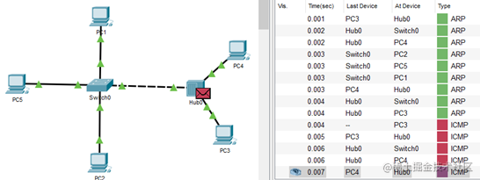

⑵广播帧

广播帧发送的时候地址不一样，网络上所有设备都接收并响应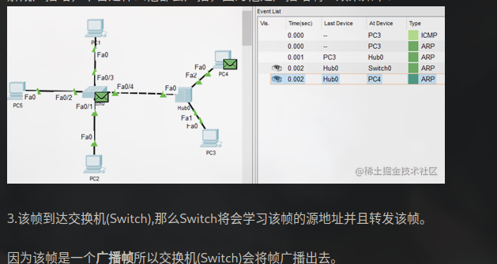

⑶未知帧

设备MAC表中没有该单播帧的目的MAC条目

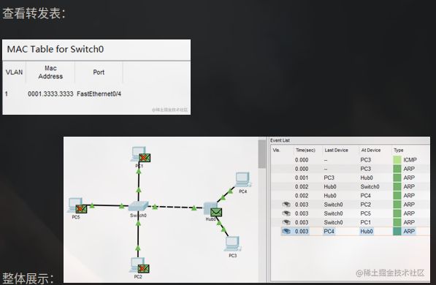

丢掉

**3. STP工作过程（实验环境自己构建，至少包含两个物理环路）**

⑴粘贴拓扑图，首先标注交换机的名称（如S1）和端口标识信息（如F0/1），然后在拓扑图上标明交换机的桥ID、根桥、非根桥上的根端口、指定端口、被阻塞的备用端口。请特别说明：你构建的拓扑中，根端口如何选出？指定端口如何选出？

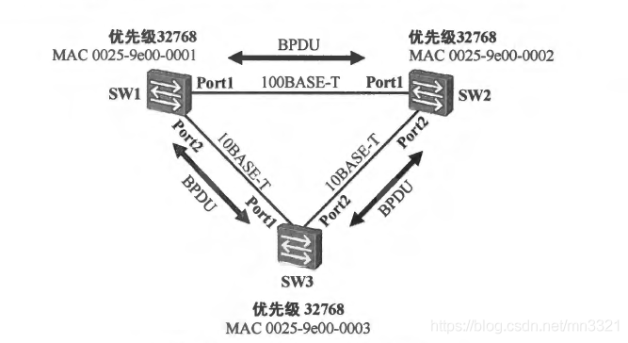

⑵为了模拟故障，你关闭了上面拓扑图中的哪个交换机的哪个端口？

⑶粘贴故障后的拓扑图，标明交换机的桥ID、根桥、非根桥上的根端口、指定端口、备用端口。

问题⑴：如果一个非根桥上有两个端口的RPC相同，怎么选择根端口？

问题⑵：如果交换机关闭STP，会引发什么问题？

**4. 基于端口的VLAN划分**

问题⑴：如果交换机没有划分VLAN，所有端口是否有VLAN所属？

没有划分vlan的时候，如图所示默认属于VLAN1

问题⑵：没有划分VLAN时，与交换机连接的某台PC发送广播帧，哪些PC能够收到？

没有划分vlan的时候这些主机在同一个VLAN，属于同一个广播域，都能收到消息并返回响应报文

问题⑶：划分VLAN之后，不同VLAN成员是否能够进行二层通信？为什么？

假设将左侧三个主机划分到VLAN2右侧的划分到VLAN3如图所示已经划分完毕了左三台所属VLAN2右边三台仍然是VLAN1

划分完成后

主机0发送广播帧，可见所属同一VLAN的三台主机属于一个广播域

命令行创建vlan3划分端口4,5,6

左侧六台属于同一个VLAN 右侧六台属于另一个VALN，端口类型ACCESS，交换机之间的端口设定为TRUNK类型

发送广播帧流程大致如下，得到了广播域的验证

在划分VLAN后，不同VLAN之间不能直接进行二层通信。

如图所示

问题⑷：VLAN的VID有效范围是什么？

数据帧中的VID字段标识了该数据帧所属的VLAN，数据帧只能在其所属VLAN内进行传输。VID字段代表VLAN ID，VLAN ID取值范围是0～4095。由于0和4095为协议保留取值，所以VLAN ID的有效取值范围是1～4094。

交换机内部处理的数据帧都带有VLAN标签。而交换机连接的部分设备（如用户主机、服务器）只会收发不带VLAN tag的传统以太网数据帧。因此，要与这些设备交互，就需要交换机的接口能够识别传统以太网数据帧，并在收发时给帧添加、剥除VLAN标签。添加什么VLAN标签，由接口上的缺省VLAN（Port Default VLAN ID，PVID）决定。

问题⑸：在同一个交换机上划分了多个VLAN后，某个VLAN中的成员PC发送广播帧，哪些PC可以收到？

只有所属同一个VLAN的PC才能收到

**五．总结**

1. 实验过程中遇到的问题及解决办法；

对Packet tracer软件的使用，各个部件之间的连接，路由器，主机，交换机等的选择不熟练。

（2）对实验过程的心得体会。

交换机工作在二层，可以用来隔离冲突域，在OSI参考模型中，二层的作用是寻址，这边寻址指的是MAC地址，而交换机就是对MAC地址进行转发，在每个交换机中，都有一张MAC地址表，这个表是交换机自动学习的。

所以，总得来说交换机的作用是寻址和转发。